**初二专题《问答题解题三步法》课时作业**

一．综合题心

1. **沧海孤岛，绿色发展**

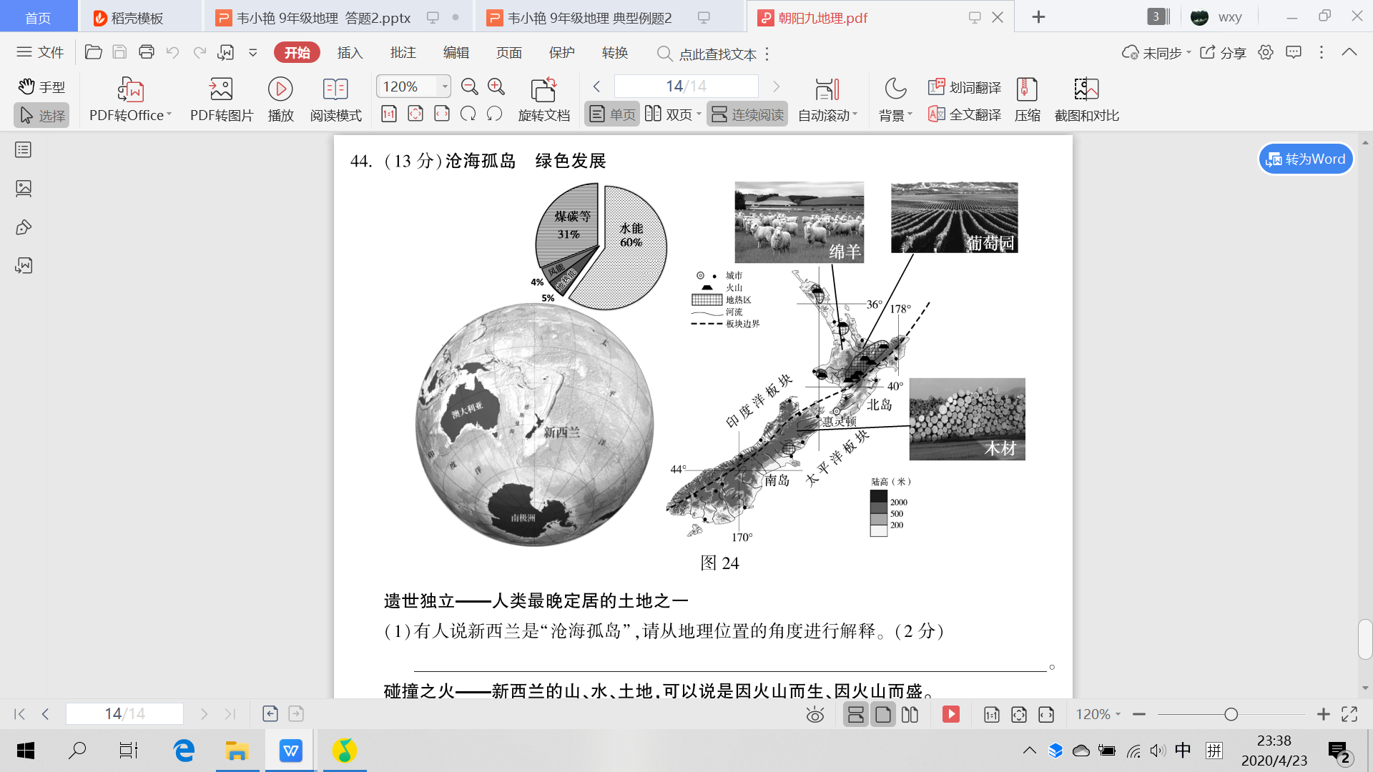

图1

（1）新西兰首都是惠灵顿，请从地理视角说明该首都选址的有利条件 。（2分）

2.中巴（巴基斯坦）友谊源远流长，一直保持着密切的文化往来。中巴经济走廊北接“丝绸之路经济带”、南连“[21世纪海上丝绸之路](https://baike.so.com/doc/7859387-8133482.html" \t "https://baike.so.com/doc/_blank)”。图2为巴基斯坦地图，图3为卡拉奇和伊斯兰堡气温曲线和降水量柱状图。读图文资料，回答下列问题。

巴基斯坦 (2)

图2 图3

（1）棉花是巴基斯坦主要的经济作物，从地理位置或自然环境任选一角度，说明该地适宜生产棉花的优势条件。（2分）

3.茶马古道是我国西南地区的古代贸易通道，马帮为古道上的运输主力。北京某中学学生在地理老师的指导下沿茶马古道部分路线开展了研学活动。图4为云南与西藏之间茶马古道线路（部分）示意图，图5为云南省简图及三个少数民族聚居区气候资料图。阅读图文资料，回答问题。

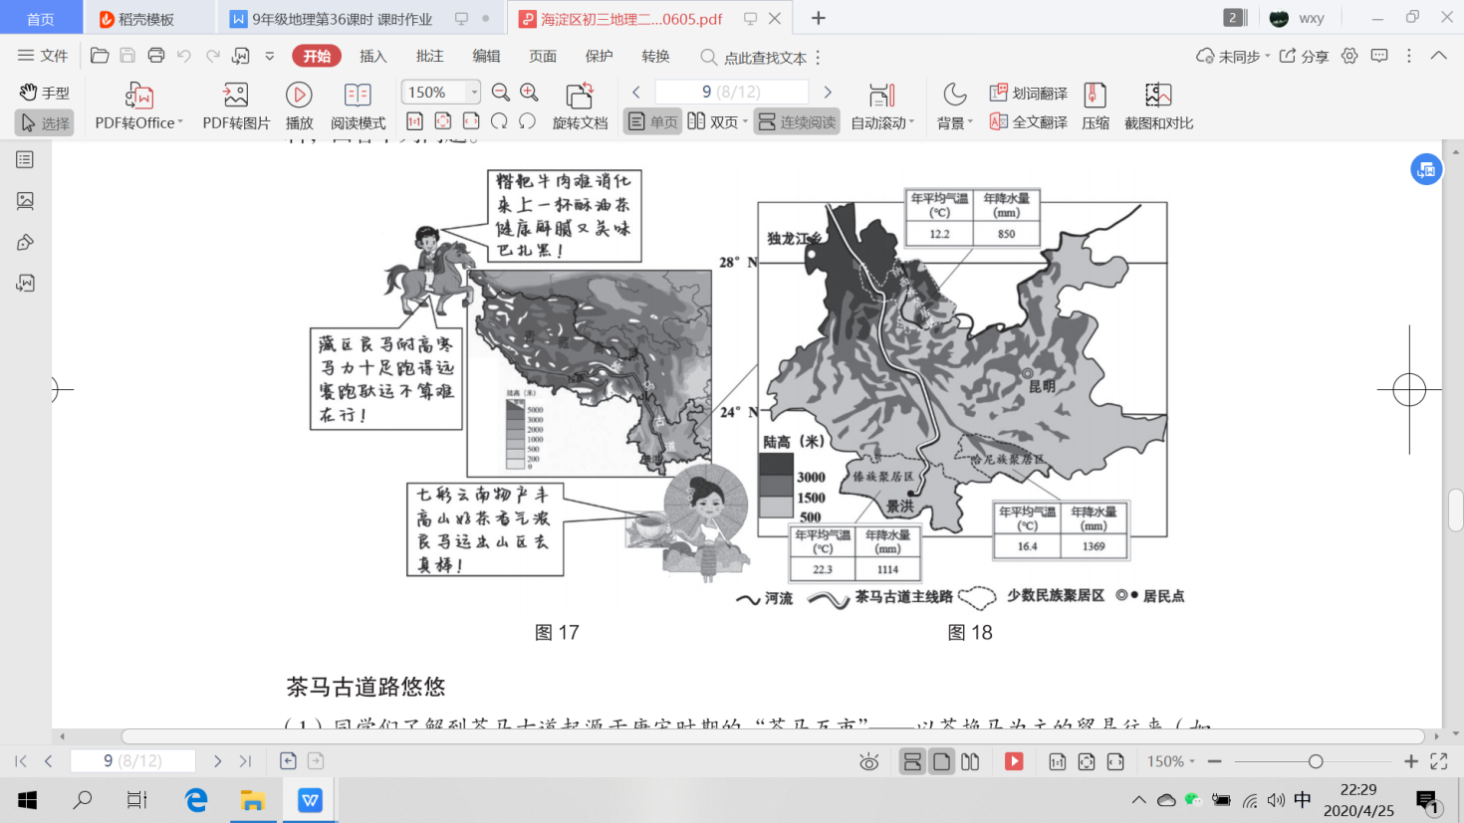

图4 图5

古道民居有特色 茶马古道沿途少数民族的传统民居各具特色。

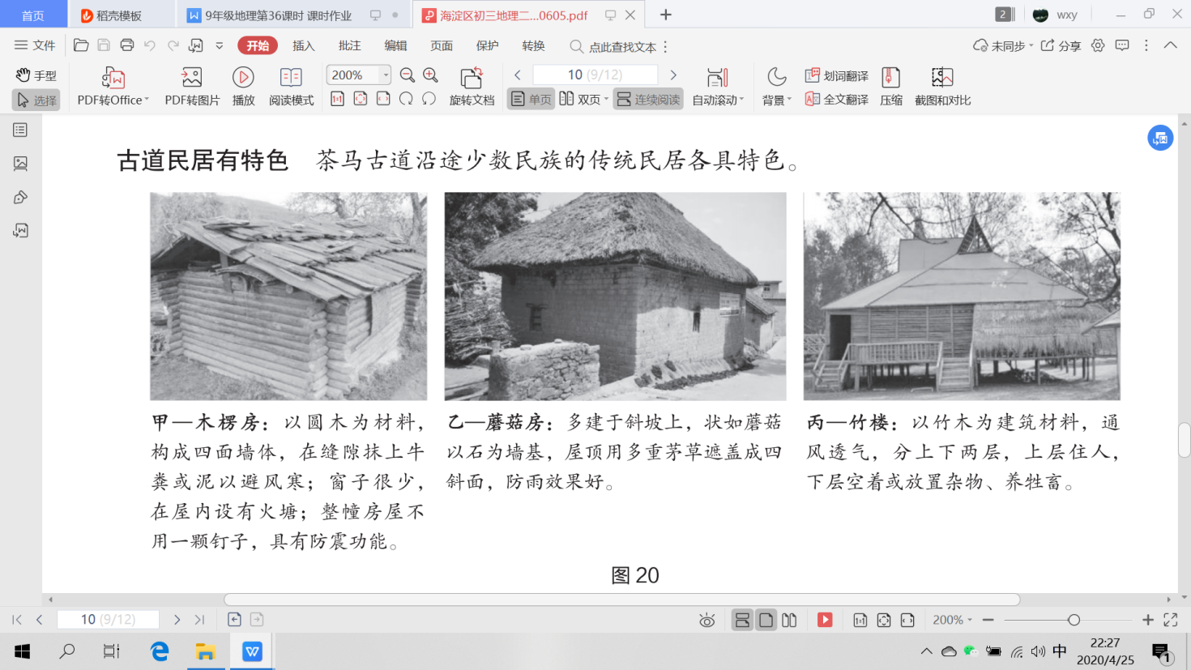

**甲—木楞房**：以圆木为材料，构成四面墙体，在缝隙抹上牛粪或泥以避风寒；窗子很少，在屋内设有火塘；整栋房屋不用一颗钉子，具有防震功能。

**丙—竹楼**：以竹木为建筑材料，通风透气，分上下两层，上层住人，下层空着或放置杂物、养牲畜。

**乙—蘑菇房**：多建于斜坡上，状如蘑菇，以石为墙基，屋顶用多重茅草遮盖成四斜面，防雨效果好。

图6

（1）图6为三种传统民居的景观图片和文字介绍，任选其一，判断其为图5中哪个少数民族的传统民居，并说明其与当地自然地理环境的关系。

4.2018 年，中国有超过 1000 万人次赴泰国旅游，泰国成为中国民众首选的旅游目的地。北京某中学的同学们对泰国吸引中国游客的原因进行了探究学习。阅读图文资料， 完成下列问题。

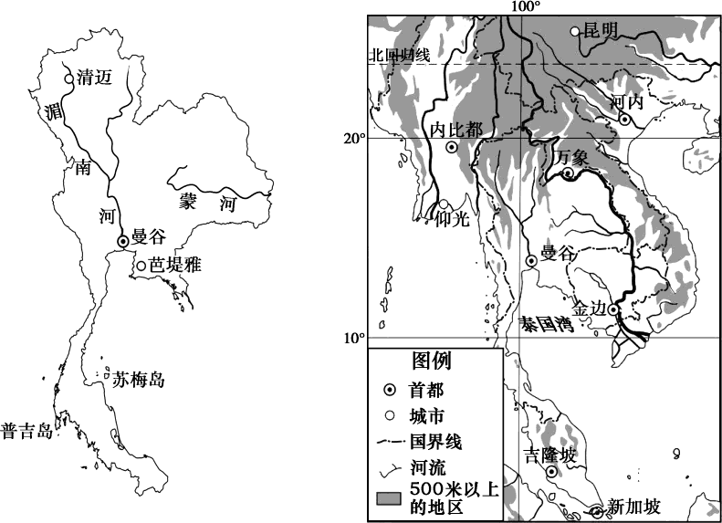

图 7

（1）请从地理位置和优势条件两方面，对泰国热带海岛风情旅游活动进行说明。（2 分）

1. 北京的西部和北部绵延着太行山脉和燕山山脉，流淌在山脉之间的溪流和河水 都汇集到了山下广阔的平原上，使这座城市焕发了勃勃生机。阅读图文资料，完成下列问题。

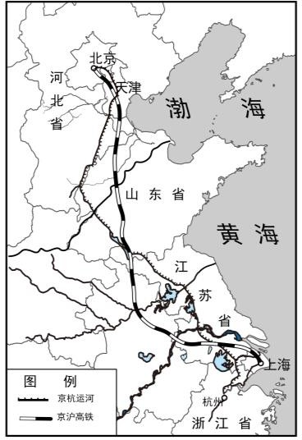 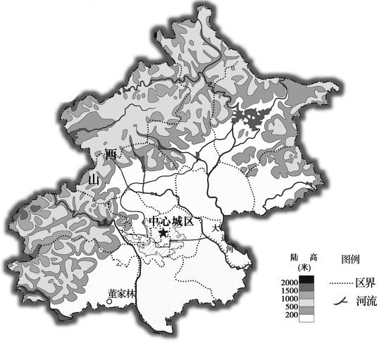

图 8

资料 1：公元前一千多年，周武王封尧后代于蓟，三国时期曹植曾写下：“出自蓟北门，遥望湖池桑”，如今人们把这里叫做北京。

资料 2：中国大运河是京杭运河、隋唐运河、浙东运河的总称，已成为世界文化遗产。

（2）结合资料，分析北京城市发展的有利条件。（3 分）

.